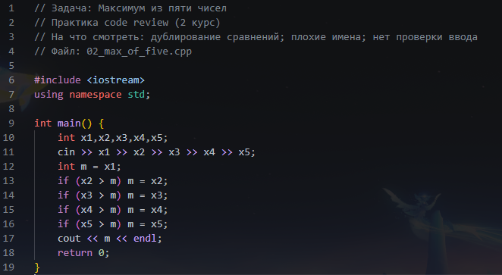
Вторая задача встречает нас с тем что тут происходит процесс выбора наибольшего числа из всех введенных данных, но тут нету проверки ввода и программа даже при неправильных или неполных значениях будет продолжать код и выдавать кучу ошибок из оперативной памяти. Чтобы это исправить я добавил простую проверку ввода через массив.
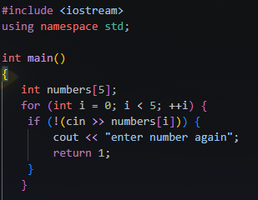
Строчка “if” содержит “!” знак в себе который символизирует что если(if) программа НЕ выполняется потому-что “!” делает из true – false или наоборот, то выводится ошибка через cout, после которой идет вылет программы с ошибкой 1 через строчку return 1.
После нужно изменить блок с бесконечными дублированиями “if”, для этого я сделал более понятное наименование переменных которые отражают суть программы более понятно а не х1…х5.
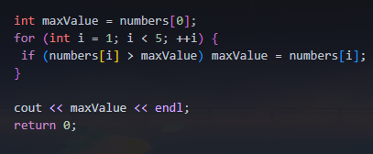
Этот блок полностью устраняет проблему "дублирования сравнений", Вместо дублирования условии я применил цикл for, стоит отметить что индекс числа начинает отсчет не с 0 а с 1, это сделано для того чтобы оптимизировать программу потому что на нулевом индексе у нас уже стоит переменная maxValue которая изначально инициализирована массивом numbers[0] и нам нет смысла сравнивать число самим с собой потому что это тратит лишнюю оперативную память и плохо сказывается на оптимизации программы.
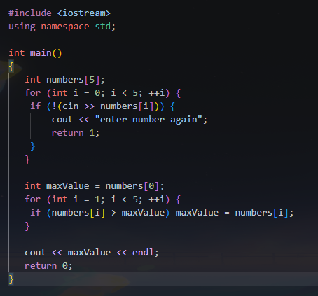
Полный код предоставлен выше.

